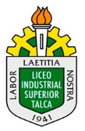

LICEO INDUSTRIAL SUPERIOR
TALCA.

Guía de Aprendizaje Tercer Año Medio
Nombre de la Guía: Una Economía Circular Para Detener el Cambio Climático

Departamento Historia, Geografía y C. Sociales. Profesor: Sr. José Orellana Rodríguez.

Estimado alumno, debido a las actuales circunstancias y hasta que la situación se normalice, te invitamos a trabajar desde tu casa, leer esta guía e ir respondiendo las actividades propuestas. Es de suma importancia evidenciar lo que vas aprendiendo y las dudas que surjan de tu trabajo. El objetivo de esta actividad es lograr que adquieras conocimientos y habilidades primordiales para afrontar tu siguiente desafío: el año 2020.

Envía tus respuestas al correo: tareas.listal.2020@gmail.com Muchas Gracias.

Objetivo de Aprendizaje: Explicar los efectos que la economía lineal tiene sobre él planeta, versus el surgimiento de la Economía Circular como una forma de alcanzar el desarrollo sostenible, a partir del proceso de lectura comprensiva, y, mediante el desarrollo de actividades de aprendizaje individuales.

Desarrolle una lectura comprensiva del tema: “Una Economía Circular Para Detener el Cambio Climático” con el propósito de sistematizar conocimientos, y profundizar en los efectos que la economía lineal tiene sobre él planeta. Para este fin, se han seleccionado los contenidos sugeridos en el programa de estudio de la asignatura. Posteriormente, responda cuidadosamente las diferentes actividades que se proponen para cada contenido.

“Una Economía Circular Para Detener el Cambio Climático”.

1.- La Economía lineal: Desde la Revolución Industrial, la mayoría de los procesos productivos se adhieren al sistema de “Extraer/Producir/Consumir/desechar”, donde la materia prima se utiliza, en general, una sola vez y los desechos no se transforman o reciclan. Se basa en prácticas comerciales que suponen un suministro constante de recursos naturales sin reposición de los mismos. A esto lo llamamos economía lineal.

¿Por qué la economía lineal es un problema?: A lo largo del tiempo, este tipo de sistema y procesos productivos han causado grandes problemas para el planeta y nosotros, sus habitantes:

• Debido a la enorme cantidad de desechos (sin reciclar) generados por estos procesos, se crearon en todo el mundo rellenos sanitarios sin tener en cuenta los mínimos requerimientos de salud y medio ambiente, promoviendo grandes problemas sanitarios (el desarrollo y contagio de enfermedades por la polución del aire y contaminación de aguas).

• Un consumo irracional de materia prima, abuso de recursos hasta su agotamiento, generando una reducción drástica y contaminación en nuestros recursos naturales (deforestación de bosques nativos, extinción de especies, despolinización).

• Estos procesos productivos, además suelen ir acompañados de un alto consumo de energía y agua y genera emisiones tóxicas.

• Por la alta demanda de materias primas, los precios se incrementan permanentemente, desmotivando la inversión en mejores técnicas de extracción y utilización de materiales.

2.- La Economía Circular: es un sistema económico donde las materias primas, los componentes y los productos mantienen su mayor utilidad y valor. Promueve la mínima extracción de recursos naturales, la minimización de generación de residuos y se utilizan fuentes de energía renovables. Pero para tener un mayor entendimiento de su alcance y su importancia, podemos compararlo con la economía lineal, que es el sistema tradicional.

¿Por qué la economía circular es una alternativa mejor?: En un informe realizado por el Banco Mundial en 2018 se estima un crecimiento del 70% en desechos a nivel mundial, si no se toman medidas urgentes para revertir el curso actual. La economía circular se presenta entonces como una parte fundamental para enfrentar estos problemas.

Desde un punto de vista económico, y de acuerdo al Programa de las Naciones Unidas para el Medio Ambiente (UNEP, por sus siglas en inglés), en un estudio realizado en 2017, se calcula que la economía global podría verse beneficiada en unos u$2 trillones para el año 2050 gracias un mejor manejo de recursos a través de la generación de nuevas actividades productivas y de la creación de más funcionalidades a partir del mismo número de materiales y medios de producción.

Desde un punto de visto ecológico, disminuye la emisión de gases tóxicos al mejorar las técnicas de extracción y utilización de materias primas; al promover y crear ecosistemas, los problemas de polución de aguas y aire, deforestación y polinización disminuyen drásticamente; desarrollando técnicas más eficientes de desechos y basura cero, se logra un mejor mantenimiento de reservas naturales del planeta.

Es importante entonces, que miremos nuestro futuro, cada vez más cercano. Migrar de una economía lineal a una economía circular es beneficioso para todos, genera un aumento en la economía global al promover fuentes de trabajo; mejora sustancialmente los problemas de generación de basura y ayuda a revertir los efectos del cambio climático de nuestro planeta.

https://www.un.org/sustainabledevelopment/es/sustainable-consumption-production/)

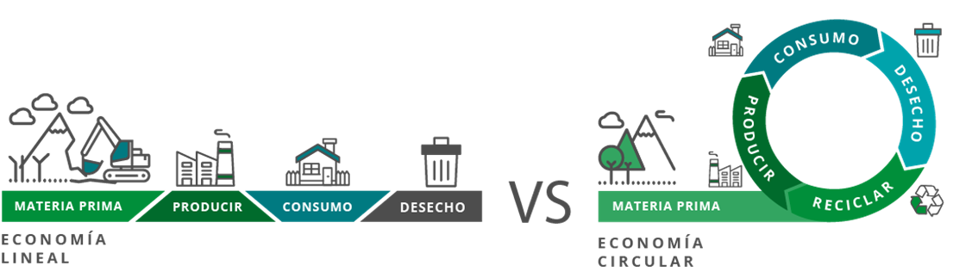

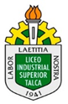
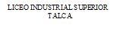
Profesor: Sr. José Orellana Rodríguez.

Guía de Estudio: Historia, Geografía y Ciencias Sociales – Mundo Global - Tercer Año Medio
Nombre de la Guía: Una Economía Circular Para Detener el Cambio Climático

Nombre
Curso
Correo electrónico
Fecha
Envía tus respuestas al correo: tareas.listal.2020@gmail.com

Objetivo de Aprendizaje: Explicar los efectos que la economía lineal tiene sobre él planeta, versus el surgimiento de la Economía Circular como una forma de alcanzar el desarrollo sostenible, a partir del proceso de lectura comprensiva, y, mediante el desarrollo de actividades de aprendizaje individuales.

Instrucciones Generales: La presente Guía tiene un total de 24 puntos y el Nivel de exigencia es del 60%. Por lo tanto, con 14 Puntos se considera aprobada la Evaluación, en caso contrario se sugiere repasar los contenidos más descendidos.

Actividad 1: Indique los conceptos de Economía Lineal versus Economía Circular: (6 puntos).

ECONOMÍA LINEAL | ECONOMÍA CIRCULAR

Actividad 2: Nombre los procesos desarrollados en la Economía Lineal, luego seleccione uno de ellos y explique los efectos dañinos causados en el planeta: (6 puntos).

PROCESOS | EFECTOS DAÑINOS

Actividad 3: ¿Cuáles son las ventajas que ofrece el sistema Económico Circular frente al Lineal? (12 Puntos).

VENTAJAS ECOLÓGICAS | VENTAJAS ECONÓMICAS

Estimado Estudiante podría responder las siguientes consultas:

- ¿Requirió de ayuda (documentos, personas, internet) para realizar las actividades?

___________________________________________________________________________________________

- ¿Alguna actividad le representó problemas para su realización?

___________________________________________________________________________________________

- ¿Está de acuerdo con respecto al material entregado?

___________________________________________________________________________________________

- ¿Sus apoderados han participado o conocido el trabajo que está realizando?

___________________________________________________________________________________________

Felicitaciones por el Trabajo Realizado.

